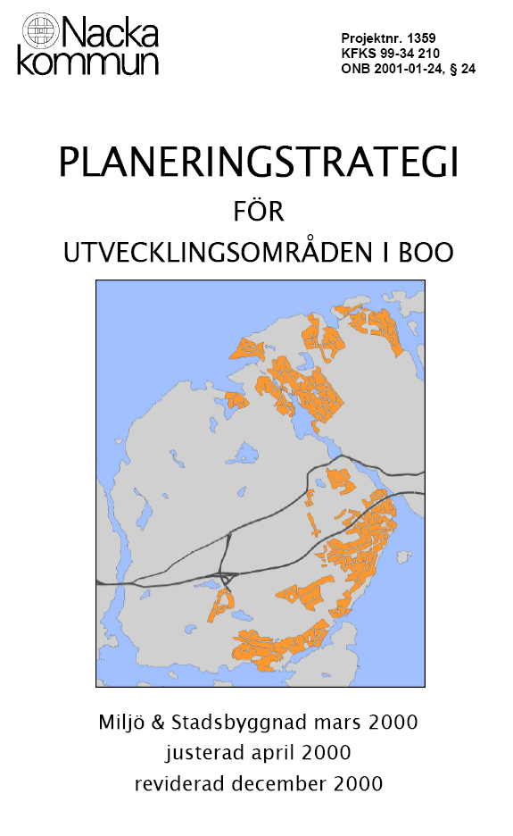

Revidering 2007

INNEHÅLL

BAKGRUND 3
HUR PRIORITERINGEN OCH TIDSPLANEN GJORTS 3
PRINCIPER, POLICIES OCH RIKTLINJER 3
Politiskt förankrade principer 3
Hantering av enskilt VA 4
Hantering av bygglov i lagakraftvunna detaljplaner 4
Visionen om ett grundmurat förtroende 5
Arbetssätt 5
Effektivisering av planprocessen 6
OMRÅDEN SOM OMFATTAS AV PLANERINGSSTRATEGIN 7
Norra Boo 7
Grävlingsberg, söder Grävlingsberg 7
Område D (Lövberga) 8
Område F (del av Kummelnäs) 8
Vikingshillsvägen 9
Område B (Riset, Sångfågelvägen) 10
Bågvägen-Åbroddsvägen 10
Område C (Vikingshill) 11
Område A 11
Område M1 11
Område M2 12
Område J (Blåbärsstigen) 12
Område I (Enbacken, Gösta Ekmans väg) 13
Kvarnbergsvägen 13
Lilla Björknäs 2 14
Södra Boo 14
Område S (Blåmesvägen) 14
Område T (Dalkarlsvägen, Ripvägen) 15
Område W 15
Område Y och Z (Baggenstäket och Boo Herrgård) 15
Långvägen, Skymningsvägen 16
Område P 16
Område Q 16
Område N 17
Område O 17
Östra Sicklaön 18
Norra Skuru 18
Saltsjöbaden 18
Älgö 18
PRIORITETSORDNING 19
BILAGOR 20

BAKGRUND

Förnyelseplaneringen i Nacka kommun har under lång tid varit mycket resurskrävande och ineffektiv. De boendes vilja spänner över hela skalan från att man vill ha en förändring omgående till att man inte vill förändra något överhuvudtaget. Från kommunens sida har man inte alltid varit tillräckligt tydlig med avseende på bl.a. huvudmannaskap och vägstandardfrågor. För att minimera osäkerheterna i planarbetet krävs det en tydlig kommunal inriktning angående rollfördelning, inriktning, hur planprocessen kommer att löpa m.m. Samtidigt påverkas grundvattnet och vattnet i insjöarna negativt av de enskilda VA-anläggningarna.

Sedan ett antal år tillbaka pågår en översyn av den strategi för hur förnyelseplaneringen ska bedrivas i Nacka kommun, Planeringsstrategi för utvecklingsområden i Boo. I planeringsstrategin finns bl.a. en tidplan för allt kommande detaljplanearbete samt i vilken ordning de olika områdena skulle detaljplaneras. Efterhand har det visat sig att planarbetet många gånger tar mycket längre tid än vad som angavs i tidplanen. I vissa fall handlar det om förseningar med flera år. Orsakerna till detta är flera. Ett led i arbetet med översynen av förnyelseplaneringen har varit att utarbeta en nulägesbeskrivning. Av den framgår hur vi arbetar och har arbetat med olika frågeställningar i förnyelseplaneringen.

Syftet med den reviderade planeringsstrategin är att upprätta en tydlig och trovärdig tidplan och prioriteringsordning för det återstående förnyelsearbetet. En sådan kan endast skapas om erfarenheter tas tillvara kombinerat med tydliga politiska riktlinjer och en realistisk bedömning av de personella resurserna.

HUR PRIORITERINGEN OCH TIDSPLANEN GJORTS

Vi prioriteringen och tidsplaneringen har hänsyn tagits till följande faktorer:

- Miljöpåverkan på vatten
- Områdenas geografiska och strategiska läge
- Hur långt plan- och genomförandearbetet hunnit
- Personalresurser
- Miljö- och Stadsbyggnads arbete med projektprioritering
- Avstämning med medarbetare inom Miljö- och Stadsbyggnad

Alla förnyelseplaneringsprojekt som kräver resurser omfattas. Detta medför att den reviderade strategin tar upp alla planer/områden där arbete återstår som kräver resurser inom Miljö- och Stadsbyggnad. För att lägga in ett visst mått av flexibilitet har noggrannheten begränsats till att redovisa halvår.

PRINCIPER, POLICIES OCH RIKTLINJER

Politiskt förankrade principer

Ett viktigt led i arbetet med översynen av förnyelseplaneringen har varit att utarbeta principer för hur ett antal nyckelfrågor ska hanteras i samband med detaljplaneringen i de olika områdena. Dessa principer har nu förankrats politiskt och ligger därmed som grund för all fortsatt förnyelseplanering.

Kommunstyrelsen har ställt sig bakom följande principer:

- Huvudmannaskap (KS 21 augusti 2006, § 140), bilaga 1
- Vägar (KS 21 augusti 2006, § 140), bilaga 2
- Vatten och avlopp (KS 21 augusti 2006, § 140), bilaga 3

Kommunstyrelsen har antagit följande principer:

- Gatukostnadspolicy (KS 3 april 2006, § 58), bilaga 4
- Övergångsregler för redan påbörjade områden (KS 3 april 2006, § 58), bilaga 5

Hantering av enskilt VA

Nacka kommun har sedan 2 år tillbaka en policy att tillåta WC med, i första hand, sluten tank i alla områden. Bad-, disk- och tvättvatten ska ledas till sluten tank, en slamavskiljare och infiltration eller annan lösning. I områden med befarad vattenbrist och lång tid till utbyggnad av kommunalt VA kommer uttaget av vatten att begränsas och kontrolleras med vattenmätare.

Det är viktigt inför besluten om enskilda avlopp att veta vilken ordning de olika områdena kommer att detaljplaneras och genomföras. Nedan framgår vilka områden som är viktigast att prioritera från miljösynpunkt. I samband med att den ursprungliga planeringsstrategin togs fram var det främst påverkan på insjöarna som styrde i vilken ordning områdena skulle detaljplaneras och byggas ut.

- Planer som vunnit laga kraft, särskilt område S och Älgö. Älgö måste prioriteras p.g.a. av de sanitära förhållandena, brist och kvalitetsproblem på grundvatten samt dåliga avloppsanläggningar.
- Områdena N, O, P, Q samt delar av C p.g.a. av brist och kvalitetsproblem på grundvatten.
- Områdena E, F, G , Z och W. Detta p.g.a. miljöbelastning på sjöar samt delar av områdena är riskområden för kvalitets- och kvantitetsproblem.
- Övriga förnyelseområden.

Det kan konstateras att de områden som är mest angelägna att bygga ut från miljösynpunkt till de högst prioriterade, se sidan xx. De områden som är nästviktigast att prioritera från miljösynpunkt ligger dock något längre fram i tiden än vad som vore önskvärt om hänsyn skulle tas till miljöförhållandena fullt ut utan att väga in andra faktorer.

Hantering av bygglov i lagakraftvunna detaljplaner

Det är av största vikt att bygglovenhetens perspektiv tas med redan i framtagandet av detaljplanerna. Mycket arbete kan sparas i hanteringen av loven om handläggarna redan är införstådda med planbestämmelserna i de olika planerna. Det bör ingå som en del i det fortsatta arbetssättet med förnyelseplaner att bygglovkompetensen rutinmässigt inarbetas i de olika planerna.

En viktig aspekt som påverkar bygglov hanteringen är huvudmannaskapet. Detta har särskilt uppmärksammats i samband med detaljplanen för Grävlingsberg och Söder Grävlingsberg. I planer med enskilt huvudmannaskap använder vi oss av följande bestämmelse: Bygglov får inte ges förrän utformning av vägarna på allmän plats uppfylles. Vidare står det i planbestämmelserna under Utformning av allmänna platser att ”Vägar ska dimensioneras för en trafikmängd på mer än 50 lätta fordon/dygn samt för tunga fordon med ett axeltryck på 10 ton och boggiaxeltryck på 16 ton”. I en snabbutredning har representanter för bygglov-, exploatering- och planenheterna tillsammans med stadsjuristen bedömt att ovanstående bestämmelser syftar till att säkra att vägarna till och från varje aktuell fastighet uppfyller bärighetskraven. För att kunna medge bygglov kommer varje vägförening att behöva intyga vägarnas bärighet. Kummelnäs vägförening har redan utfärdat sådana intyg. Fungerar detta arbetssätt kommer byggloven att hanteras likartat i alla områden med enskilt huvudmannaskap. Det främsta syftet med detta är att invånarna inte ska behöva vänta längre än nödvändigt på sina bygglov.

Visionen om ett grundmurat förtroende

På Miljö- och Stadsbyggnad jobbar vi mot visionen att allt vårt arbete bygger på grundmurat förtroende. Enligt visionen har våra "kunder" (brukare, allmänhet och de förtroendevalda) ett grundmurat förtroende för oss tjänstemän i vår professionella roll. Vi tjänstemän har ett grundmurat förtroende för att de vi är till för (brukare, allmänhet och förtroendevalda) har egen förmåga och vilja att ta ansvar. I visionen ingår vidare att vi tjänstemän också har ett grundmurat förtroende för varandras kunskap, förmåga och vilja att ta ansvar.
Ett av syftena med att revidera planeringsstrategin för förnyelseplanerna är att återupprätta det förtroende som kommunen delvis tappat gentemot de boende i förnyelseområdena. Detta kan endast åstadkommas genom att lägga upp en tydlig tidplan och en genomtänkt prioriteringsordning som regelbundet stäms av och offentliggörs. Ett väl strukturerat upplägg för hur vi ska bedriva förnyelseplaneringen kommer också att leda till ett ökat förtroende mellan tjänstemän och tjänstemän och politiker.

Arbetssätt

För att strategin ska kunna fullföljas krävs en utveckling av dagens arbetssätt. Orsakerna till detta är flera. Bland annat är många handläggare inblandade i flera av planerna. Dessa planer hänger inte sällan ihop sinsemellan. För att uppnå en effektiv förnyelseplanering krävs samordning. En viktigt del i strategiarbetet blir därför att vid ett antal tillfällen per termin samla alla inblandade för en avstämning och för en gemensam kontroll av att strategin följs, dvs att prioritetsordningen och tidplanerna hålls. Avstämningen ska ske i samband med tertialrapporteringen och översynen av Miljö- och stadsbyggnads prioriteringslista. Plan- och exploateringscheferna bör regelbundet stämma av arbetet med förnyelseplaneringen och se till att de resurser som krävs för att hålla prioriteringen och tidsplaneringen frigörs.
Samordning av exploateringsenhetens tidplaner (gant-schema), planenhetens lista över pågående planer, projektprioriteringslistan, tidplanen för utbyggnaden av Värmdös avloppsledning samt ”tekniks” tidplaner över utbyggnad av huvudledningarna
Ordna regelbundna träffar i ”förnyelsegruppen”
Samla informationsutbytet
Vara en kanal gentemot invånarna
Uppdatera informationen på webben

Effektivisering av planprocessen

En bidragande orsak till tidsåtgången är själva planarbetet. För att kartlägga planarbetet i Nacka kommun har mellan augusti 2004 och februari 2005 projektet Mellan genväg och senväg genomförts. Inom ramen för projektet har planprocessen i Nacka granskats och analyserats, bl.a. genom att kartlägga ett antal förnyelseplaner. Målet med projektet var bl.a. att skapa en tydlig och gemensam uppfattning om hur processen i Nacka fungerar samt att skapa förutsättningar för att genomföra förändringar inom planprocessen.

Som ett resultat av slutsatserna i projektet har ett förslag på effektivisering av planprocessen tagits fram - Effektivare rutiner i planprocessen, förslag till ändrad beslutsmodell. Utifrån det förslaget har delegationsordningen nu ändrats vilket exempelvis ger planchefen möjlighet att själv besluta när planprogram och planförslag ska skickas ut på samråd. Härigenom kommer planprocessen att bli något kortare.

Utöver vad lagen anger om hur planarbete ska bedrivas finns även frivilliga delar i planarbetet. Den kanske mest märkbara, rent tids- och arbetsbelastningsmässigt, har varit arbetet med referensgrupper. Detta har idag bytts ut mot genomförande av s.k. kvartersdialoger. Vid dessa diskuteras en mängd olika frågor rörande plan och genomförande med en hanterbar grupp fastighetsägare. I sammanhanget är det viktigt att grupperna av fastighetsägare är införstådda i rollspelet och ges en möjlighet att förstå plan- och genomförandeprocessen.

Utifrån gällande delegationsordning kan planprocessen grovt delas upp i nedanstående steg. Som förebild har detaljplaneringen med område F och Kummelnäsvägen valts. Planarbetet beräknas i dessa två planer ta ca 1,5 år I detalj styrs arbetet av plan- och bygglagen samt Miljö- och stadsbyggnads miljö- och kvalitetsledningssystem KompassN:

- Start-PM
- Kvartersdialoger
- Förstudie vägar
- Ta farm gatukostnadsutredning
- Beslut om samråd (planchef)
- Samråd: ett möte om huvudmannaskap, två markägarsamråd (plan + gatukostnadsutredning), ett öppet hus
- Samrådsredogörelse
- Revidering av planen och gatukostnadsutredning
- Utställning
- Utlåtande efter utställning
- Antagande

OMRÅDEN SOM OMFATTAS AV PLANERINGSSTRATEGIN

För att ge en heltäckande bild omfattar denna strategi alla förnyelseområden i Nacka kommun som inte är fullständigt planlagda och utbyggda. Förutom två områden – Älgö och Norra Skuru – ligger områdena i kommundelen Boo. Nedan ges en kort beskrivning av respektive område:

Norra Boo
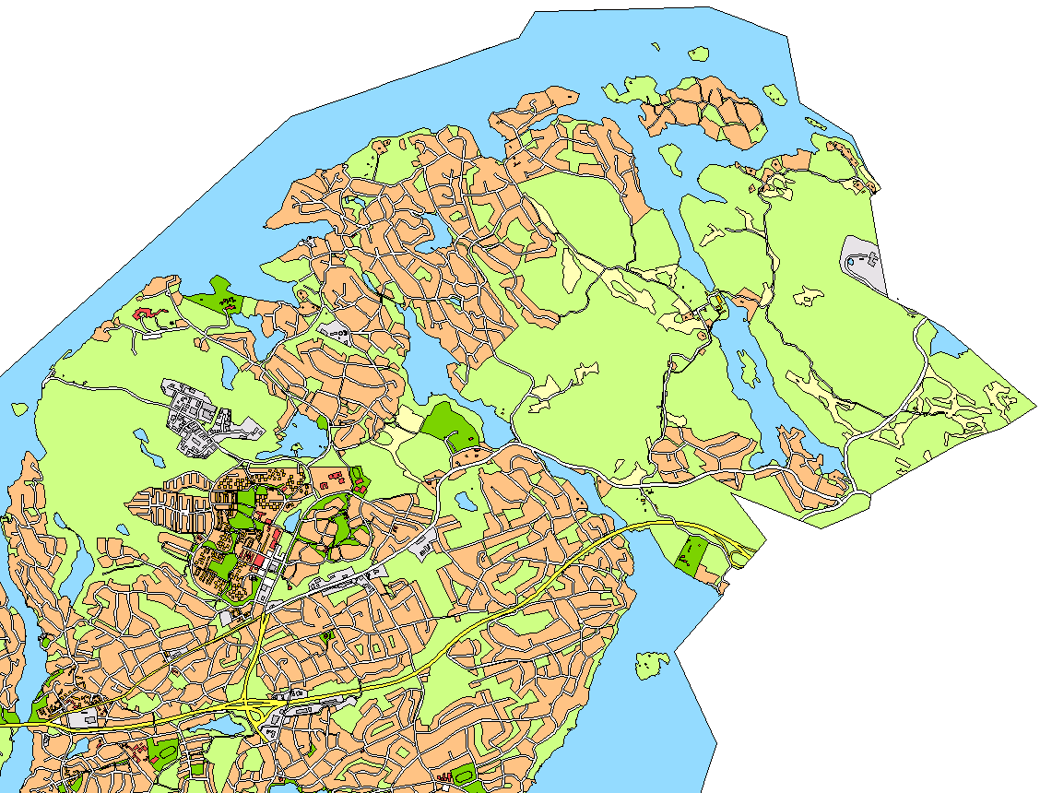
ÖVERSIKTSBILD

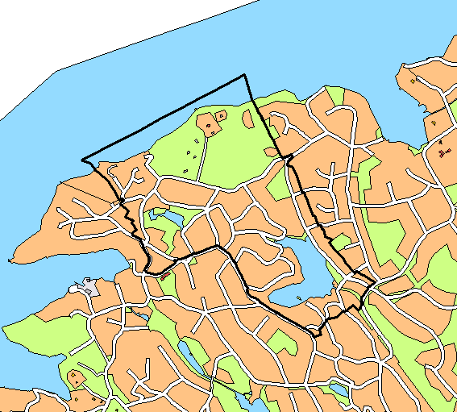
Grävlingsberg, söder Grävlingsberg
Områdets status: Detaljplanen har vunnit laga kraft. Projektering av VA har skett under VT 2007. Utbyggnaden beräknas pågå under från HT 2007 fram till och med VT 2009. Det första som kommer att byggas är huvudledningen genom området fram till Rörsundsviken 2009.

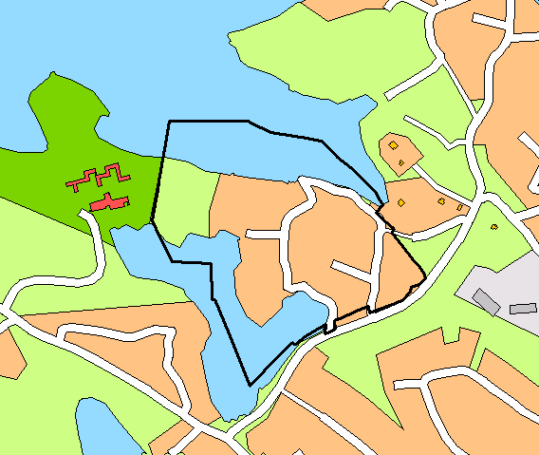
Område D (Lövberga)
Områdets status: Detaljplanen har vunnit laga kraft. Gatukostnadsutredningen är överklagad.
Vissa fastigheter har fått VA, vilket medför att de hamnar utanför exploateringsbudgeten
Projektering för väg och VA ska påbörjas under HT 2007. Utbyggnaden av området beräknas vara klar VT 2009. Ett genomförande är mycket viktigt med hänsyn till vattenkvaliteten i Kvarnsjön.

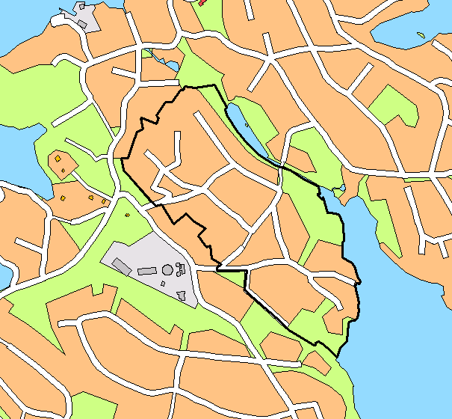
Område E (Björnberget)
Områdets status: Detaljplanen är på väg till utställning, men avvaktar gatukostnadsutredningen då båda måste ställas ut samtidigt. Beslut finns om att gå fram med kommunalt huvudmannaskap. Eventuellt skulle en projektering kunna göras direkt för att vinna tid i stället för att först göra en förstudie. En utställning planeras till HT 2007. Anläggningsarbetena beräknas vara klara HT 2009.

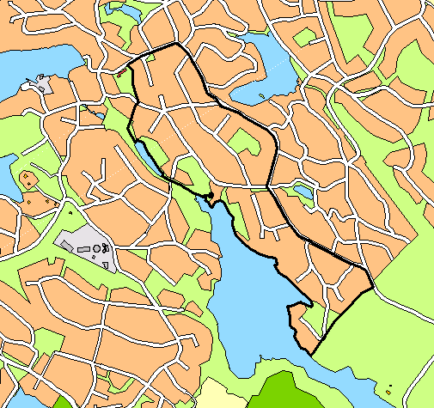
Område F (del av Kummelnäs)
Områdets status: Detaljplanen är ute på samråd gemensamt med detaljplanen för Kummelnäsvägen. Planerna tas fram parallellt med pressade tidplaner för att möjliggöra en samordning med Värmdö kommuns planerade avloppsledning genom området. Utställning och antagande kommer att klaras av under HT 2007. Anläggningsarbetena beräknas vara klara under HT 2009.

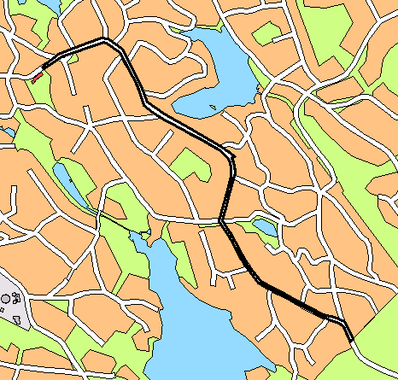
Kummelnäsvägen
Områdets status: Detaljplanen ute på samråd gemensamt med detaljplanen för område F. Planerna tas fram parallellt med pressade tidplaner för att möjliggöra en samordning med Värmdö kommuns planerade avloppsledning genom området. Utställning och antagande kommer att klaras av under HT 2007. Anläggningsarbetena beräknas vara klara under VT 2009.

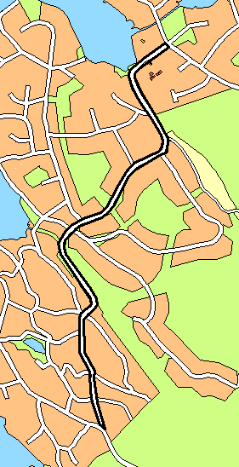
Vikingshillsvägen
Områdets status: Planarbetet inte påbörjat. En startpromemoria kommer att tas fram under HT 2007. Området bör planeras parallellt med område G och område B. En samordning av dessa planer är av största vikt för att klargöra Vikingshillsvägens vägområde som kommunal väg och samtidigt klara ut hur planerna för G och B kan knytas ihop med Vikingshillsvägen. En utbyggnad av VA i Vikingshillsvägen kommer att ge möjlighet till rundmatning av vattnet i Norra Boo. En dagvattenutredning pågår.Planen beräknas vara klar under HT 2008. Vikingshillsvägen beräknas vara utbyggd under VT 2010.

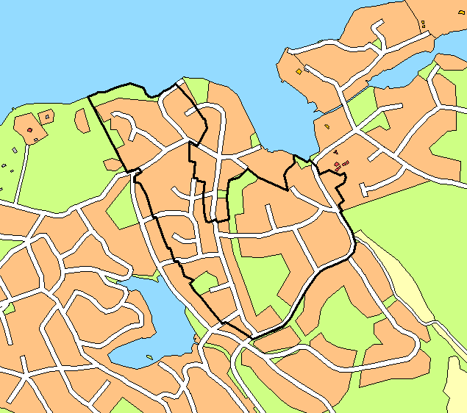
Område B (Riset, Sångfågelvägen)
Områdets status: Startpromemoria med program har tagits fram. Planarbetet återupptas under hösten och bör pågå parallellt med detaljplanerna för Vikingshillsvägen och område G. Nacka kommun har haft regelbundna kontakter med de boende, som har uttryckt en vilja att området ska planeras på liknande sätt som Grävlingsberg och Söder Grävlingsberg. Detta betyder bl.a. att de boende även i fortsättningen vill ha enskilt huvudmannaskap på vägarna. Skulle det gå att redan i ett mycket tidigt skede avgöra att planen ska bedrivas med inriktningen ”enskilt huvudmannaskap” behöver ingen gatukostnadsutredning utarbetas, vilket skulle kunna medföra ett snabbare planarbete. Planen beräknas vara klar under HT 2008. Anläggningsarbetena beräknas vara klara HT 2010.

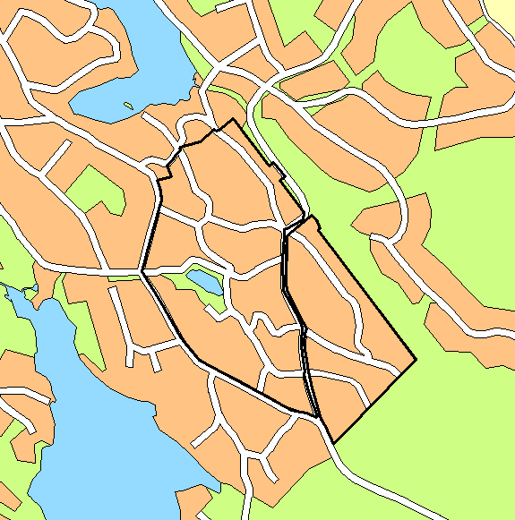
Område G
Områdets status: Startpromemoria har tagits fram. Planarbetet återupptas under hösten och bör pågå parallellt med detaljplanerna för Vikingshillsvägen och område B. Inom området finns särskilda problem med dagvatten vilket medför att en särskilt dagvattenutredning måste tas fram. Denna skulle kunna samordnas med dagvattenutredningen för Vikingshillsvägen. Planen beräknas vara klar under HT 2008. Anläggningsarbetena beräknas vara klara HT 2010.

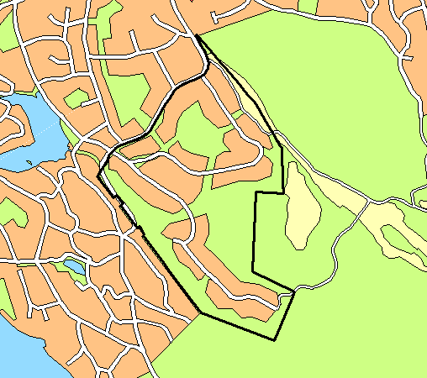
Bågvägen-Åbroddsvägen
Områdets status: Beslut i kommunstyrelsen finns på att påbörja planarbetet. Området har tidigare varit det enda som varit aktuellt för kretsloppslösningar. Detta gäller inte längre. Området kommer anslutas till kommunalt VA efter att plan- och genomförandearbetet med områdena G och B klarats av. Planarbetet inleds HT 2008. Området är utbyggt HT 2011. Kretsloppstänket borta, nu vill de boende ha kommunalt VA

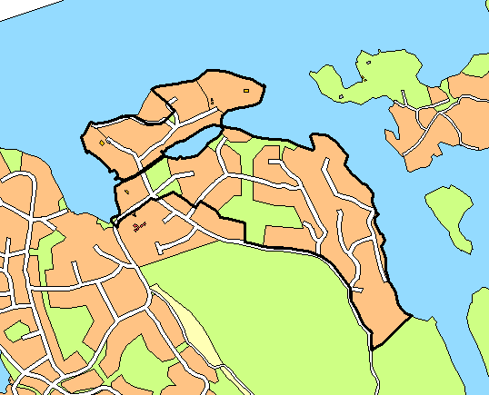
Område C (Vikingshill)
Områdets status: Planarbetet har inte påbörjats. Inom området finns problem med både grundvattenbrist och problem med kvaliteten på grundvattnet. Det är lämligt att inleda planarbetet när genomförandearbetet för angränsande området (område B) är på väg att färdigställas. Planarbetet inleds därför VT 2010 och ett genomförande beräknas vara klart VT 2013.

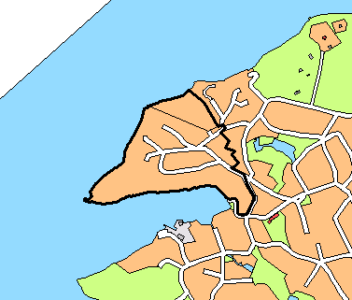

Område A
Områdets status: Planarbetet har inte påbörjats. Delar av området är anslutet till kommunalt VA. Inom området finns kulturhistoriska intressen som skulle behöva skyddas. Planarbetet inleds VT 2010 och ett genomförande beräknas vara klart VT 2013.

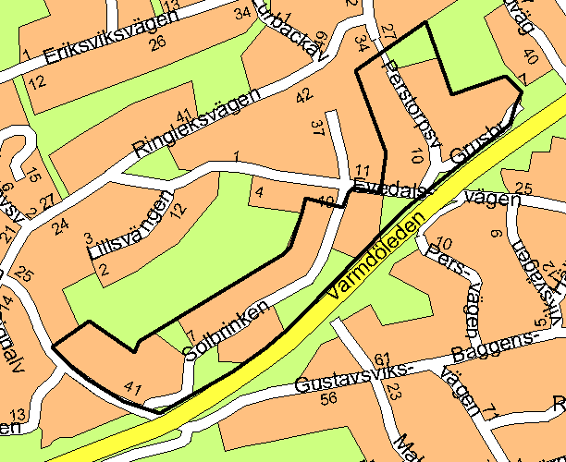
Område M1
Områdets status: Planarbete har inte påbörjats. Delar av området är bullerstört från Värmdöleden. Att lösa bullerfrågan i samband med planarbetet bedöms som lättare här än i område M2. Planarbetet påbörjas VT 2010. Ett genomförande beräknas slutfört VT 2013.

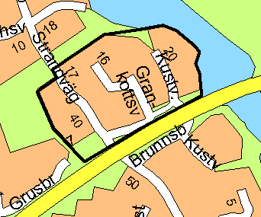
Område M2
Områdets status: Planarbete har inte påbörjats. Delar av området är bullerstört från Värmdöleden, något som måste klaras ut i planarbetet. Ett genomförande beräknas slutfört VT 2013.

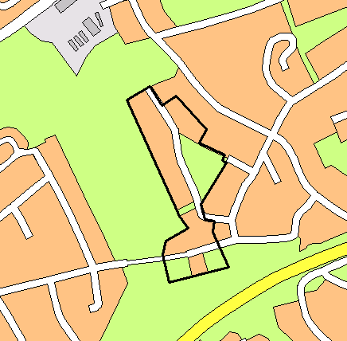
Område J (Blåbärsstigen)
Områdets status: Planen är klar för utställning. För att utställning ska kunna ske krävs en gatukostnadsutredning. För att vinna tid bör en projektering av vägarna ske omgående. Det finns en klar majoritet för kommunalt huvudmannaskap i området. Plan och gatukostnadsutredning ställs ut HT 2007. Området beräknas vara utbyggt VT 2010.

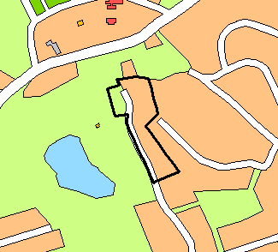
Område H (Munkkärrsvägen)
Områdets status: Planarbetet är nästan avslutet. Planen har legat för tillstyrkan i nämnden under en längre tid i avvaktan på att inriktningen för område I (Enbacken, Gösta Ekmans väg) med avseende på huvudmannaskap ska klargöras. I område I vill de boende dock numera ha kommunalt huvudmannaskap (enskilt i område H). De boende är nu beredda att skriva på avsiktsförklaring. En avsiktsförklaring ska tecknas med de boende/vägföreningen innan antagandet. En anläggningsförrättning behöver genomföras. Genomförandearbetet inleds HT 2008 och avslutas VT 2010.

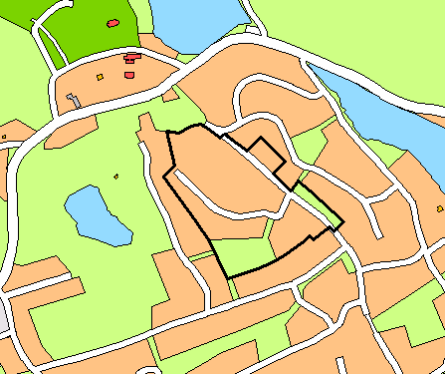
Område I (Enbacken, Gösta Ekmans väg)
Områdets status: Planarbetet har inletts, men avvaktar nu en förstudie av vägarna och en gatukostnadsutredning. En förstudie har gjorts för anslutningen från Gösta Ekmans väg till Enbacken. En ombyggnad enligt den standard som krävs för permanentboende kommer att bli mycket kostsam. En förstudie som omfattar hela området görs HT 2007. Genomförandearbetet inleds HT 2008 och avslutas HT 2010.

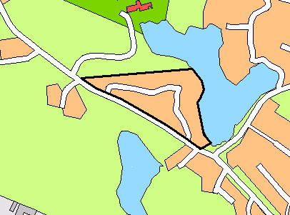
Kvarnbergsvägen
Områdets status: Ett genomförande av gällande detaljplan pågår. Det påbörjade planarbetet med inriktningen ”kommunalt huvudmannaskap” kommer att avbrytas. En avsiktsförklaring har skrivits på av de boende i området och Nacka kommun. Anläggningsförrättningen kommer att avslutas under VT 2007. Planen beräknas vara genomförd HT 2009. Det är mycket viktigt att bygga ut kommunalt VA med hänsyn till vattenkvaliteten i Kvarnsjön.

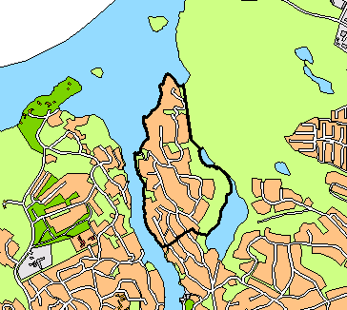

Lilla Björknäs 2
Områdets status: Detaljplanen har vunnit laga kraft. Projektering av väg och VA pågår. En utbyggnad beräknas vara färdig HT 2008.

Södra Boo

ÖVERSIKTSBILD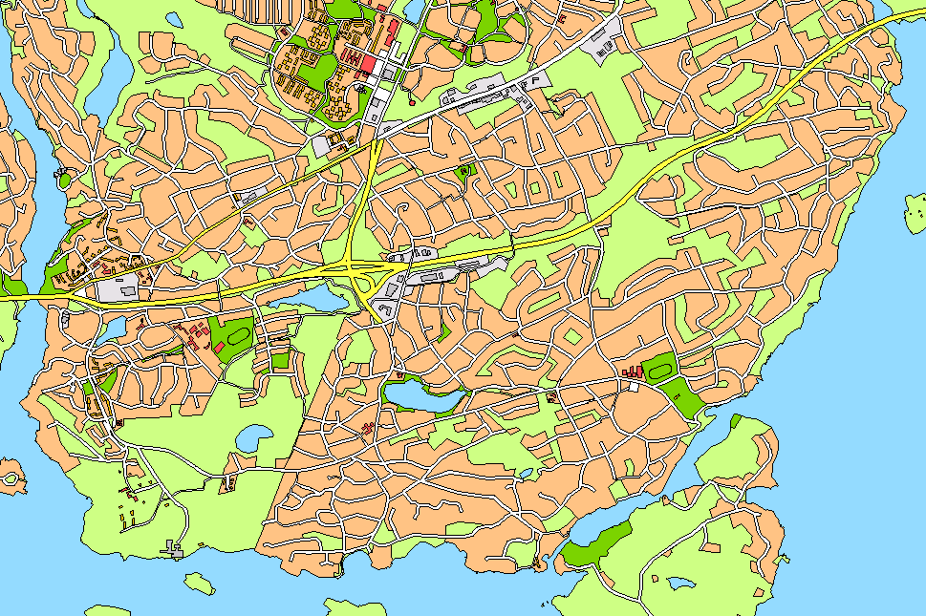

Område S (Blåmesvägen)
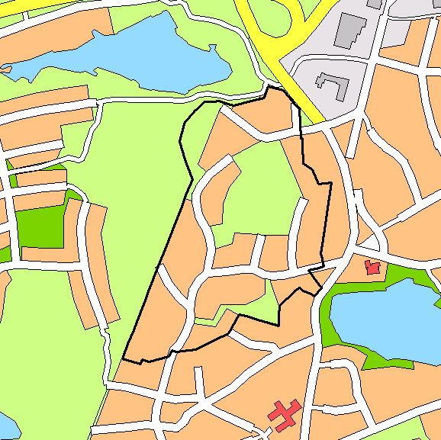
Områdets status: Detaljplanen har vunnit laga kraft. En gatukostnadsutredning samt en projektering är på väg att utarbetas. Entreprenaden påbörjas HT 2007 och avslutas VT 2009. En utbyggnad av kommunalt VA är av största vikt med hänsyn till vattenkvaliteten i Bagarsjön.

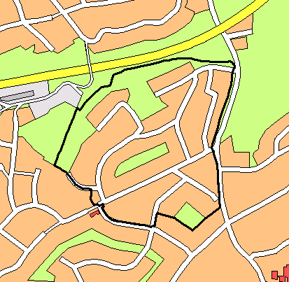
Område T (Dalkarlsvägen, Ripvägen)
Områdets status: Detaljplanen har vunnit laga kraft. Genomförandearbetet är påbörjat och beräknas vara färdigt HT 2008.

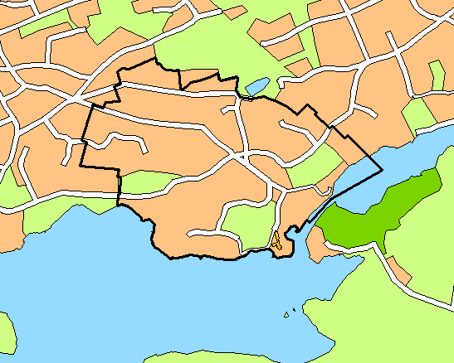
Område W
Områdets status: Startpromemoria finns. Ett antal möten i referensgruppen har hållits. En kulturmiljöinventering är påbörjad genom att en enkät skickats ut till de boende. Inom planområdet ligger äldreboendet Gammeludden som genom planläggning skulle kunna utveckla sin verksamhet samtidigt som den provisoriska VA-lösningen skulle kunna uppgraderas till permanent standard. En utbyggnad av område W skulle kunna ge en sammankoppling av VA i södra Boo. Planarbetet återupptas HT 2007. Ett genomförande inleds HT 2009 och avslutas HT 2011.

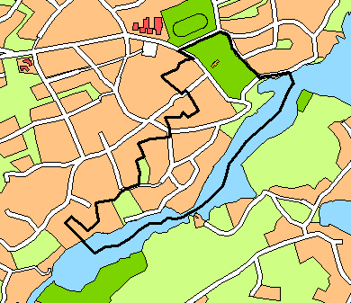

Område Y och Z (Baggenstäket och Boo Herrgård)
Områdets status: Detaljplanen är antagen av kommunfullmäktige men har överklagats. En projektering av vägar och VA påbörjas under VT 2007. Genomförande av planen beräknas vara klart VT 2010.

Långvägen, Skymningsvägen
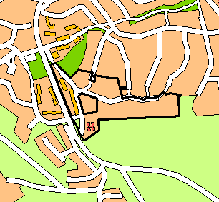
Områdets status: Detaljplanen är på väg till antagande. Innan detaljplanen kan antas ska en ny utställning av gatukostnadsutredningen genomföras. En gatukostnadsutredning håller på att tas fram. Området beräknas vara utbyggt HT 2008.

Område P
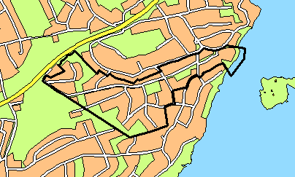
Områdets status: Planarbetet har inte påbörjats. Inom området finns det både brist på grundvatten samt problem med grundvattenkvaliteten. För att vinna tid bör en gemensam förstudie av vägarna samt en gemensam VA strategi tas fram för områdena P, Q, N och O. Genom området sker avrinningen från Dalkarlsängen vilket bör ges särskild uppmärksamhet i planarbetet (Oxbärsvägen, Dalvägen och Backebölsvägen). Planarbetet påbörjas HT 2008 och avslutas HT 2011.

Område Q
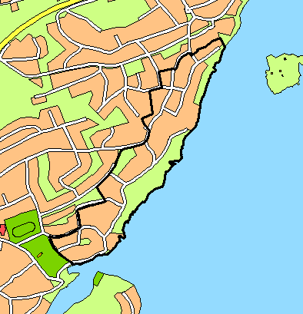
Områdets status: Planarbetet har inte påbörjats. Inom området finns det både brist på grundvatten samt problem med grundvattenkvaliteten. För att vinna tid bör en gemensam förstudie av vägarna samt en gemensam VA strategi tas fram för områdena P, Q, N och O. Planarbetet påbörjas HT 2008 och avslutas HT 2011.

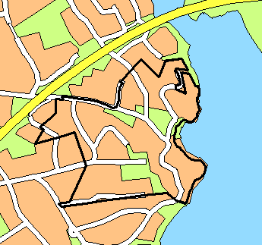
Område N
Områdets status: Planarbetet har inte påbörjats. Inom området finns det både brist på grundvatten samt problem med grundvattenkvaliteten. För att vinna tid bör en gemensam förstudie av vägarna samt en gemensam VA strategi tas fram för områdena P, Q, N och O. Planarbetet påbörjas HT 2008 och avslutas HT 2011.

Område O
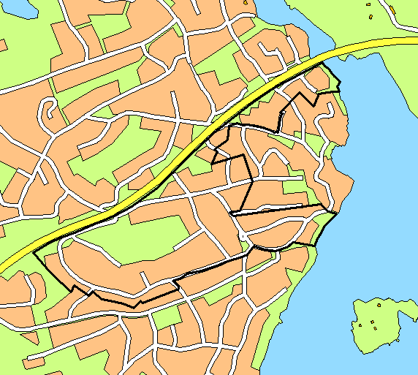
Områdets status: Planarbetet har inte påbörjats. Inom området finns det både brist på grundvatten samt problem med grundvattenkvaliteten. För att vinna tid bör en gemensam förstudie av vägarna samt en gemensam VA strategi tas fram för områdena P, Q, N och O. Planarbetet påbörjas HT 2008 och avslutas HT 2011.

Östra Sicklaön

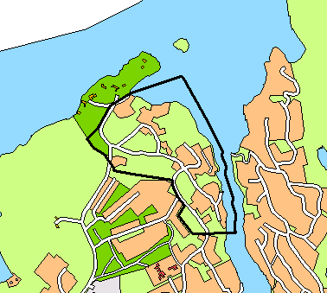
Norra Skuru
Områdets status: Ett detaljplaneprogram har upprättats. En förstudie över hur vägar och VA skulle kunna byggas ut har genomförts. I vissa delar kommer utbyggnaden av vägar att bli för kostsam. Planarbetet beräknas vara klart HT 2008 och ett genomförande beräknas vara färdigt HT 2010.

Saltsjöbaden

Älgö
Områdets status: Detaljplanen är överklagad till regeringen. Föreläggandet från Regeringen om att VA ska vara utbyggt faller ut VT 2009. Genomförandet kommer att ske i etapper och beräknas inte vara klart före 2012.

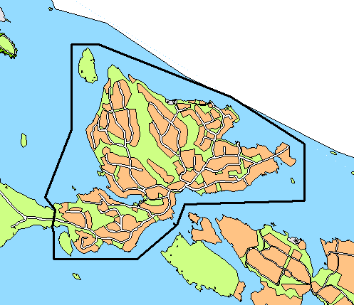

PRIORITETSORDNING

Se schemat i bilaga 1

Prioritet 1 - plan klar, eller klar inom 1 år från det att strategin antas
Grävlingsberg, Söder Grävlingsberg
Område D (Lövberga)
Område S (Blåmesvägen)
Område T (Dalkarlsvägen-Ripvägen)
Kvarnbergsvägen
Lilla Björknäs 2
Område E (Björnberget)
Område F, (del av Kummelnäs)
Kummelnäsvägen
Område J (Blåbärsstigen)
Område H (Munkkärrsvägen)
Område Y och Z
Långvägen-Skymningsvägen
Älgö

Prioritet 2 - plan klar om 1 – 2 år
Område G
Område B
Område I (Enbacken, Gösta Ekmans väg)
Norra Skuru
Vikinghshillsvägen

Prioritet 3 - plan klar om 2 - 3 år
Bågvägen-Åbroddsvägen
Område W
Område P
Område Q
Område N
Område O

Prioritet 4 - plan klar om senare än 3 år
Område C (Vikingshill)
Område A
Område M1
Område M2

BILAGOR

- Förslag till ny tidplanen
- Nulägesbeskrivning (mars 2006)
- Beslutade/behandlade principer (gatukostnader, huvudmannaskap, VA, vägar, bygglov och enskilt VA)
- Kartor över utbyggt vatten och avlopp
- Diagram som visar tänkt tidplan i den ursprungliga strategin jämfört med dagsläget

